量子世界的奥妙
原文地址：http://graysci.com/chapter-six/odd-coupling/。
让过氧化氢和氯气反应制造出发红光的混合物，它将带你走入量子物理的奇妙世界。
量子理论建立于20世纪20年代。这是一个用于解释原子和电子在极小尺度的微观世界运动的规律的学说。在这之前，漂白粉和过氧化氢混合时所发出的光只是被当做像火或萤火虫发光一样的另一个化学反应而已，但是它实际上让我们窥见了不可能是如何变成可能的。
当过氧化氢遇到氧时就会分解，释放出氧分子，其中每个氧分子都带有一个处于高能级状态的电子。当电子不可避免地回到低能级状态时（称为跃迁），其能量就会以光子的形式释放出来，发出绚丽的光芒。这个过程看似很简单，但是却存在两个问题。
首先，量子力学的计算表明，这个跃迁过程产生的能量只够产生红外光的光子，而红外光是不可见的。其次，量子力学定律表明，这种跃迁（一个孤立氧分子从高能级返回低能级）无论如何也不能发生。
那么，为什么我们要相信抽象的、违背常识的量子力学呢？因为有时候两个不可能的事件会制造出一个可能的事件来。
原来，按照量子力学的理论，由于氧分子这种从高能级状态（激发态）向低能级状态的跃迁是被禁止的，这种分子被会被滞留在激发态上，也就是说，直到它最终与另一个处于激发态的分子碰撞，改变其对称性为止，才使得两个电子同时返回低能级状态。同时，两个电子合在一起，释放出了一个具有原来2倍能量的单个光子——一个可见的橙红色光的光子。最后，一种不可能成为可能。
这种现象告诉我们为什么不应该对那些大家都知道不可能发生的事情放弃希望，比如超光速，实际上它是能发生的。如果漂白粉和过氧化氢的混合能把我们带到这样深奥而古怪的事情当中，或许未来某一个物理学的黄金时代将证明，那些今天未被注意到的，红葡萄酒和干马蒂尼鸡尾酒的混合甚至会引起一个很微小的比光速还快的旅行。

如何在杯子中窥视量子世界的奥妙
你需要
- 30%的过氧化氢
- 氯气钢瓶
- 橡胶手套
- 安全眼镜
步骤
- 把过氧化氢倒入高脚杯中（用带刻度的量杯比图中的杯子更好）。
- 在黑暗的房子中缓慢地将氯气泡注入过氧化氢中。
- 明亮的绚丽色彩通常出现在液体上方的气体顶部。
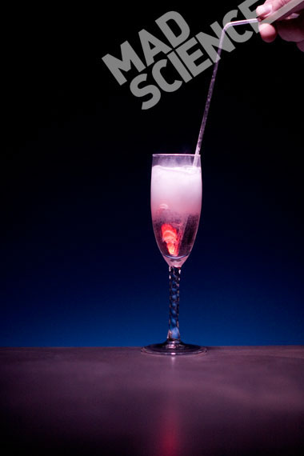
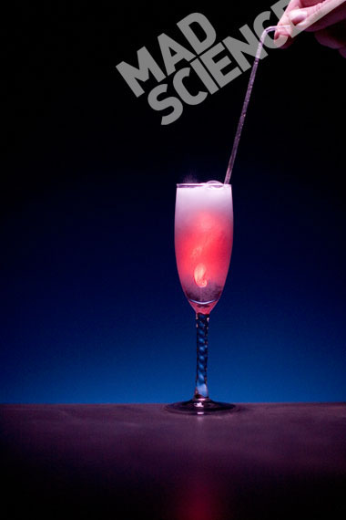
图1：过氧化氢和氯气反应制造出的发红光的混合物

真实的危险警告
30%的过氧化氢比从药店买来的3%的过氧化氢不稳定得多。氯气一定要由有经验的化学家在通风橱或其他防护功能很好的环境中处理。
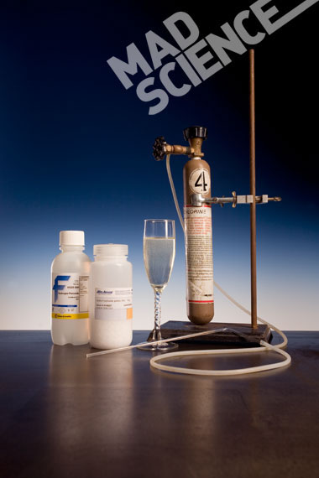
图2：这个实验中所用材料有高浓度的过氧化氢和氯气，处理不当会非常危险。

